Задача 1 (варианты 01-00). Цепь постоянного тока содержит шесть резисторов, соединенных смешанно. Схема цепи и значения резисторов указаны на соответствующем рисунке. Номер рисунка и величина одного из заданных токов или напряжений приведены в таблице 1. Индекс тока или напряжения совпадает с индексом резистора, по которому проходит этот ток или на котором действует указанное напряжение. Например, через резистор R5 проходит ток I5 и на нем действует напряжение U5. Определить: 1) эквивалентное сопротивление цепи относительно вводов АВ; 2) ток в каждом резисторе; 3) напряжение на каждом резисторе; 4) расход электрической энергии цепью за 10 ч. С помощью логических рассуждений пояснить характер изменения одного из значений, заданных в таблице вариантов (увеличится, уменьшится, останется прежней), если заданный в таблице резистор либо замыкается накоротко, либо выключается из схемы. В случае возникновения трудностей логического пояснения следует рассчитать указанное значение в измененной схеме и дать ответ.
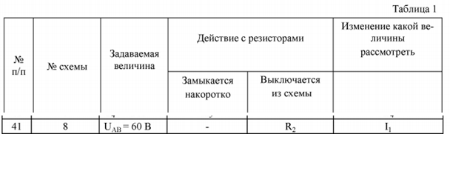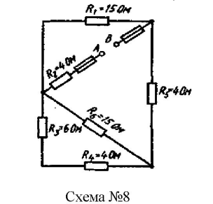

Задача 2 (варианты 01-00). Неразветвленная цепь переменного тока, показанная на соответствующем рисунке, содержит активные и реактивные сопротивления, величины которых заданы в таблице 2. Кроме того, известна одна из дополнительных величин (U, I, P, Q, S). Определить следующие величины, если они не заданы в таблице вариантов: 1) полное сопротивление цепи Z; 2) напряжение U, приложенное к цепи; 3) силу тока в цепи; 4) угол сдвига фаз ф (величину и знак); 5) активную Р, реактивную Q и полную S мощности, потребляемые цепью. Начертить в масштабе векторную диаграмму цепи и пояснить ее построение. С помощью логических рассуждений пояснить, как изменится ток в цепи и угол сдвига фаз, если частоту тока увеличить вдвое. Напряжение, приложенное к цени, считать неизменным.
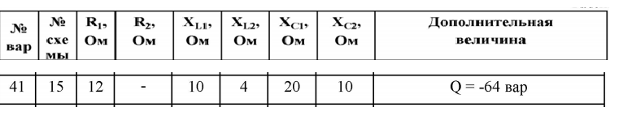
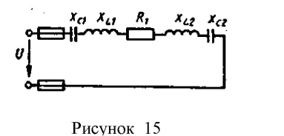

Задача 3 (варианты 01—00). Разветвленная цепь переменного тока состоит из двух параллельных ветвей, содержащих в зависимости от варианта активные сопротивления R1, R2 и реактивные XL и Хс . Полные сопротивления ветвей Z1 и Z2 . К цепи приложено напряжение U. Токи в ветвях соответственно равны I1 и I; ток в неразветвленной части цепи равен I . Ветви потребляют активные мощности P1 и P2 и реактивные Q1 и Q4. Общие активная и реактивная мощности цепи Р и Q, а полная мощность цепи S. В таблице 3 указан также номер рисунка со схемой цепи. Определить значения, отмеченные прочерками в таблице вариантов, и начертить в масштабе векторную диаграмму цепи. Перед построением диаграммы вычислите углы сдвига фаз ф1, ф2 и ф . Какие изменения произойдут в цепи при ее включении на постоянное напряжение?

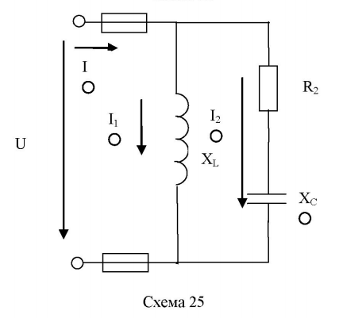

Задача 4 (варианты 01 - 50) Три группы сопротивлений соединили звездой с нулевым проводом и включили в трехфазную сеть переменного тока с линейным напряжением ином. Активные сопротивления в фазах А,В и С соответственно равны RA, Rb, и R; реактивные - ХА, ХВ и ХС. Характер реактивных сопротивлений (индуктивное или емкостное) указан на схеме цепи. Углы сдвига фаз в каждой фазе равны ф А cpBj и срс. Фазы нагрузки потребляют активные мощности РА, Рв Рс и реактивные QA, Qb ,QС. В таблице вариантов указаны некоторые из этих величин и номер рисунка цепи. Для своего варианта начертить схему цепи; определить величины, начертить в масштабе векторную диаграмму в нормальном режиме. Начертить векторную диаграмму в аварийном режиме при отключении фазы А. Из векторных диаграмм определить графически токи в нулевом проводе в обоих режимах. При вычислениях принять: sin 36°50' = cos53 °10' = 0,6; sin53 °10'= cos36°50' = 0,8 Указание. См. решение примера 1 для задачи 4.

